**暨南大学本科实验报告专用纸**

课程名称：计算机网络实验 成绩评定

实验项目名称 综合组网与配置 指导教师 潘冰

实验项目编号 12 实验项目类型 实验地点

学生姓名 钱子仪 学号 2019052855

学院 智能科学与工程学院 专业 信息安全

实验时间2021年 月 日 上午～ 月 日上午

1. **实验目的**

通过该实验的设计与配置模拟，考核学生对已学知识的掌握程度，加深对网络协议和原理的理解；培养学生利用网络技术结合实际需要分析问题、解决问题的能力；培养学生的组网技能和实际动手能力；培养学生的协调工作能力；提高学生撰写实验报告的能力。

1. **实验内容和要求**

1、每4个人一个小组，共同完成实验；

2、本实验安排学时为4学时，实验前每个小组提交一份实验预习报告。预习报告包括实验内容、配置设计和步骤。详细描述IP地址配置、设备的连接端口号。

3、实验后在每个小组随机选取1-2个人汇报实验情况。实验完成并汇报成功，则实验通过。

1. **主要仪器设备**

**仪器：**计算机

**实验环境：思科模拟器**

1. **实验步骤与调试**

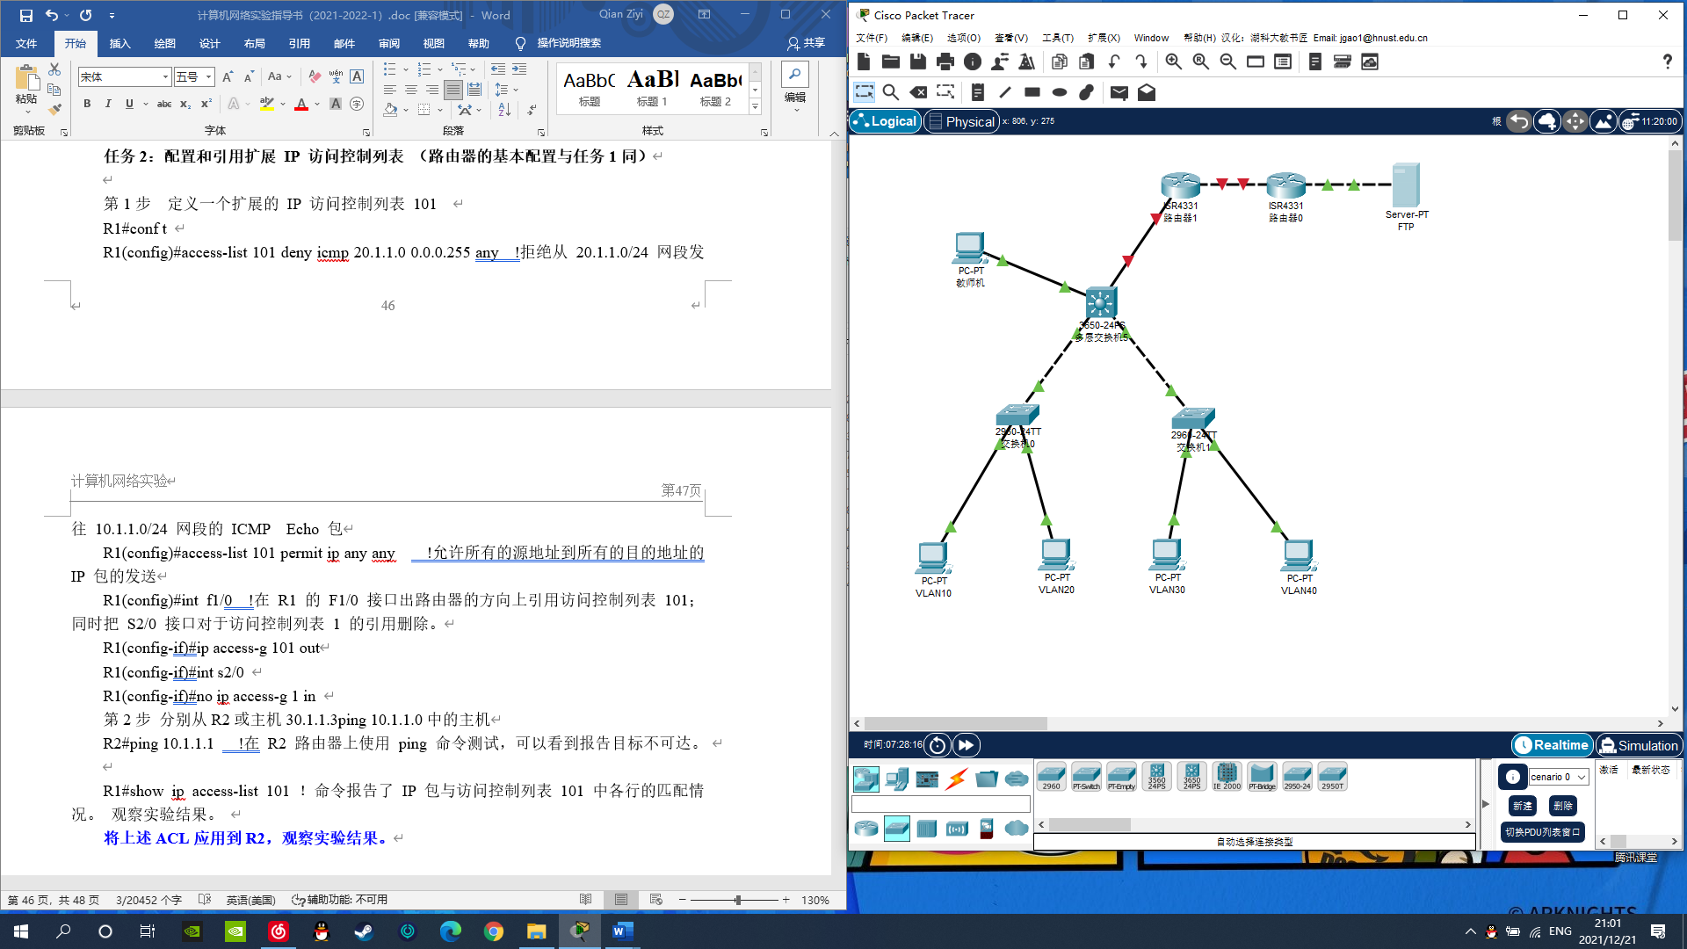实验拓扑结构设计

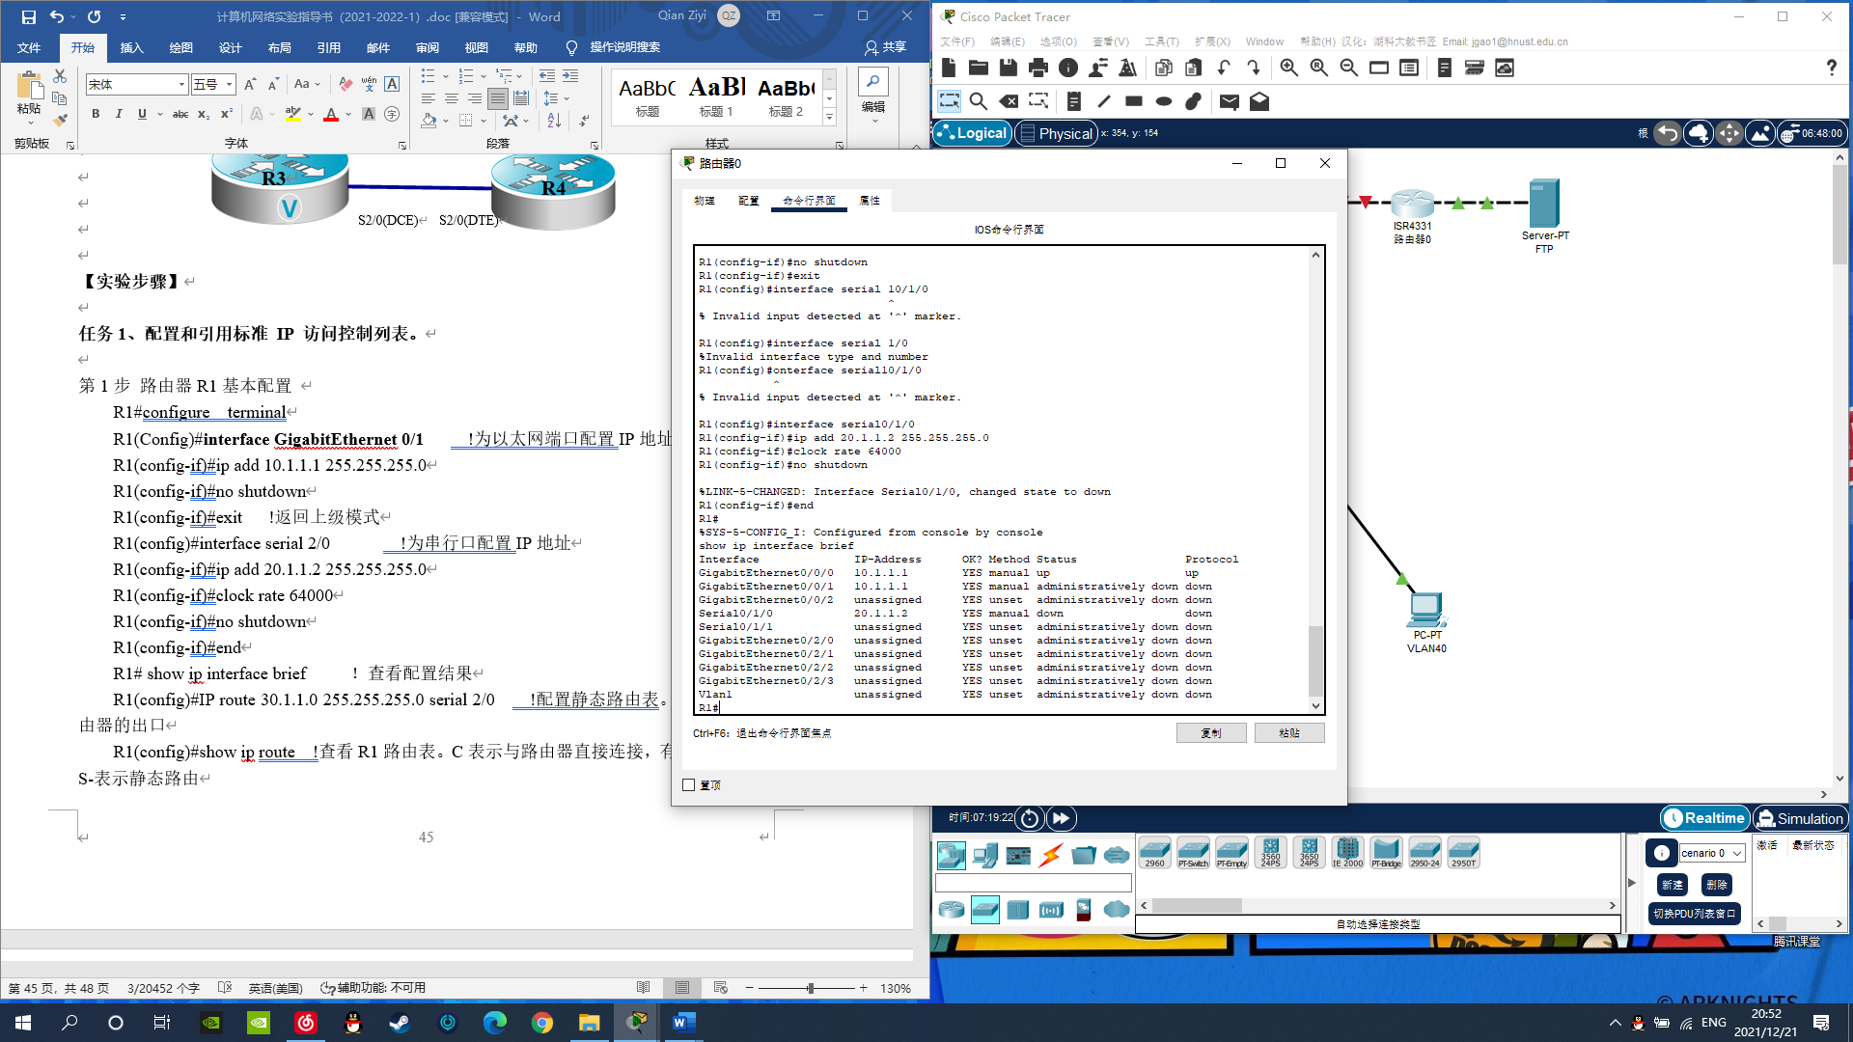 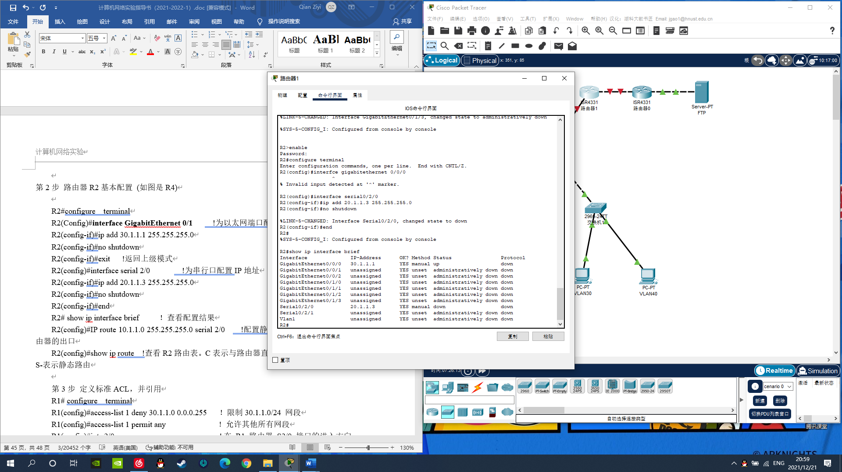

配置路由器R1结果 配置路由R2结果

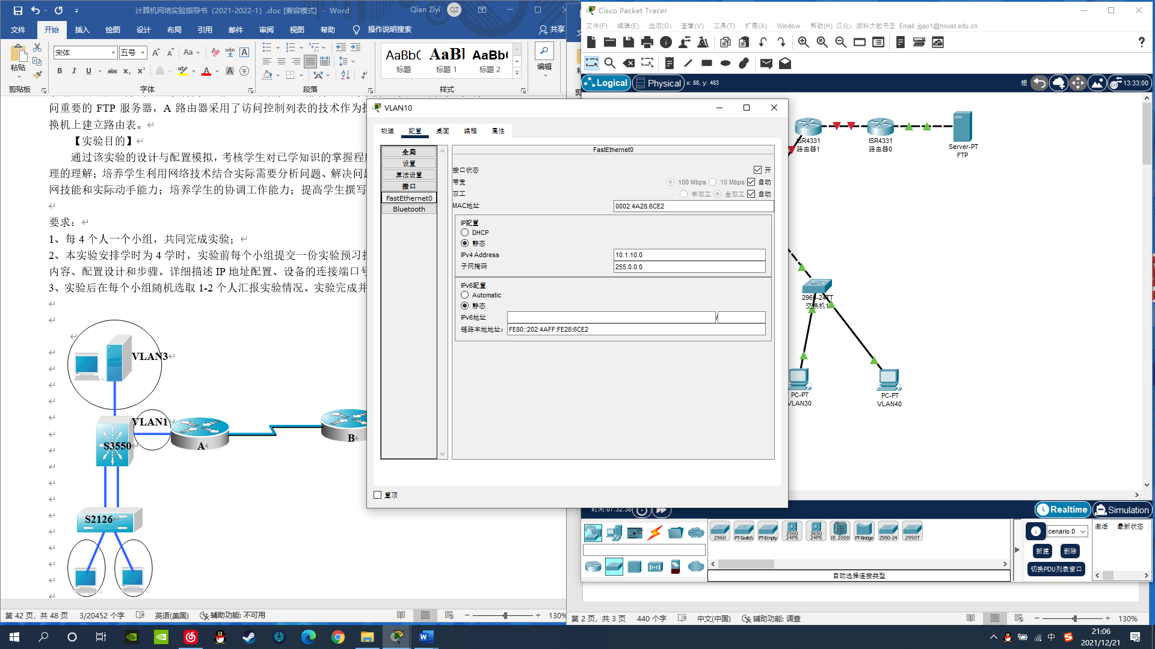 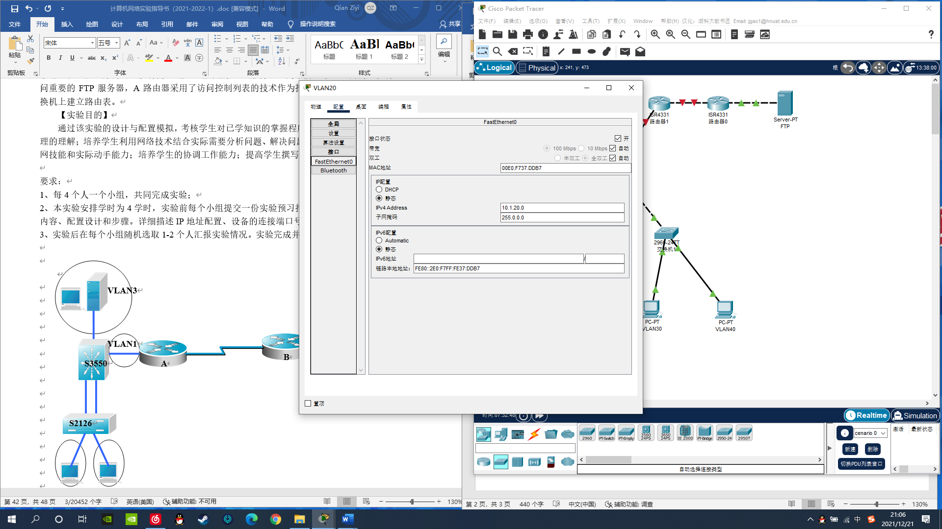

学生机A、B接口配置

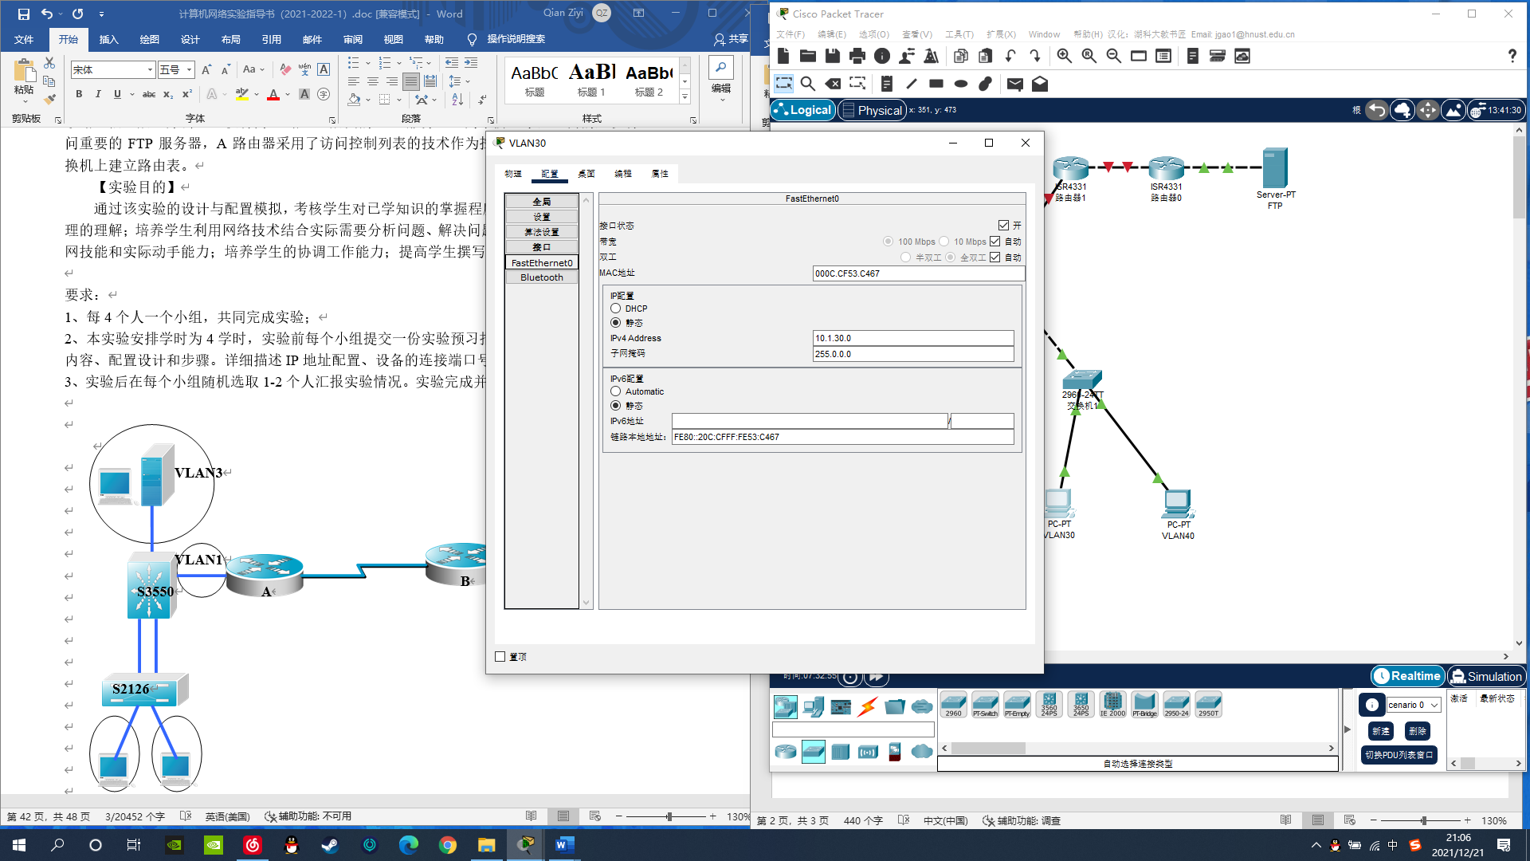 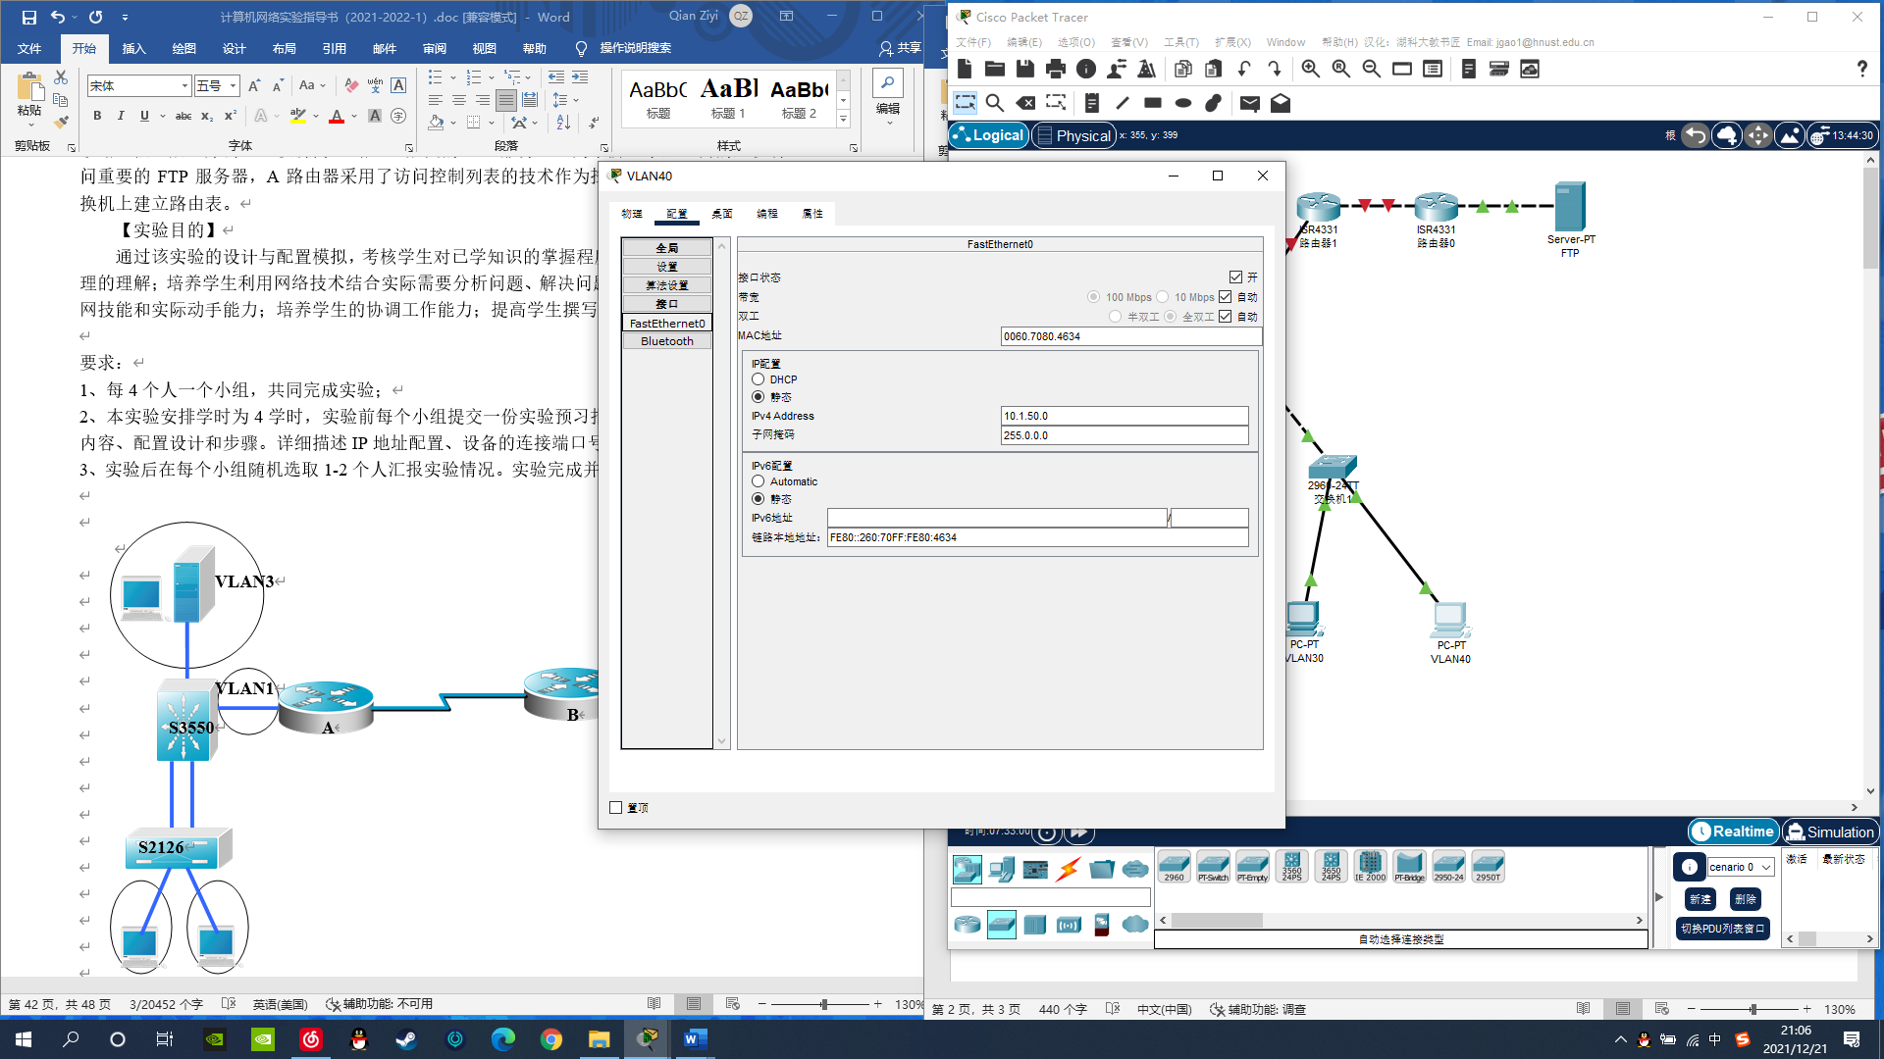

学生机C、D接口配置

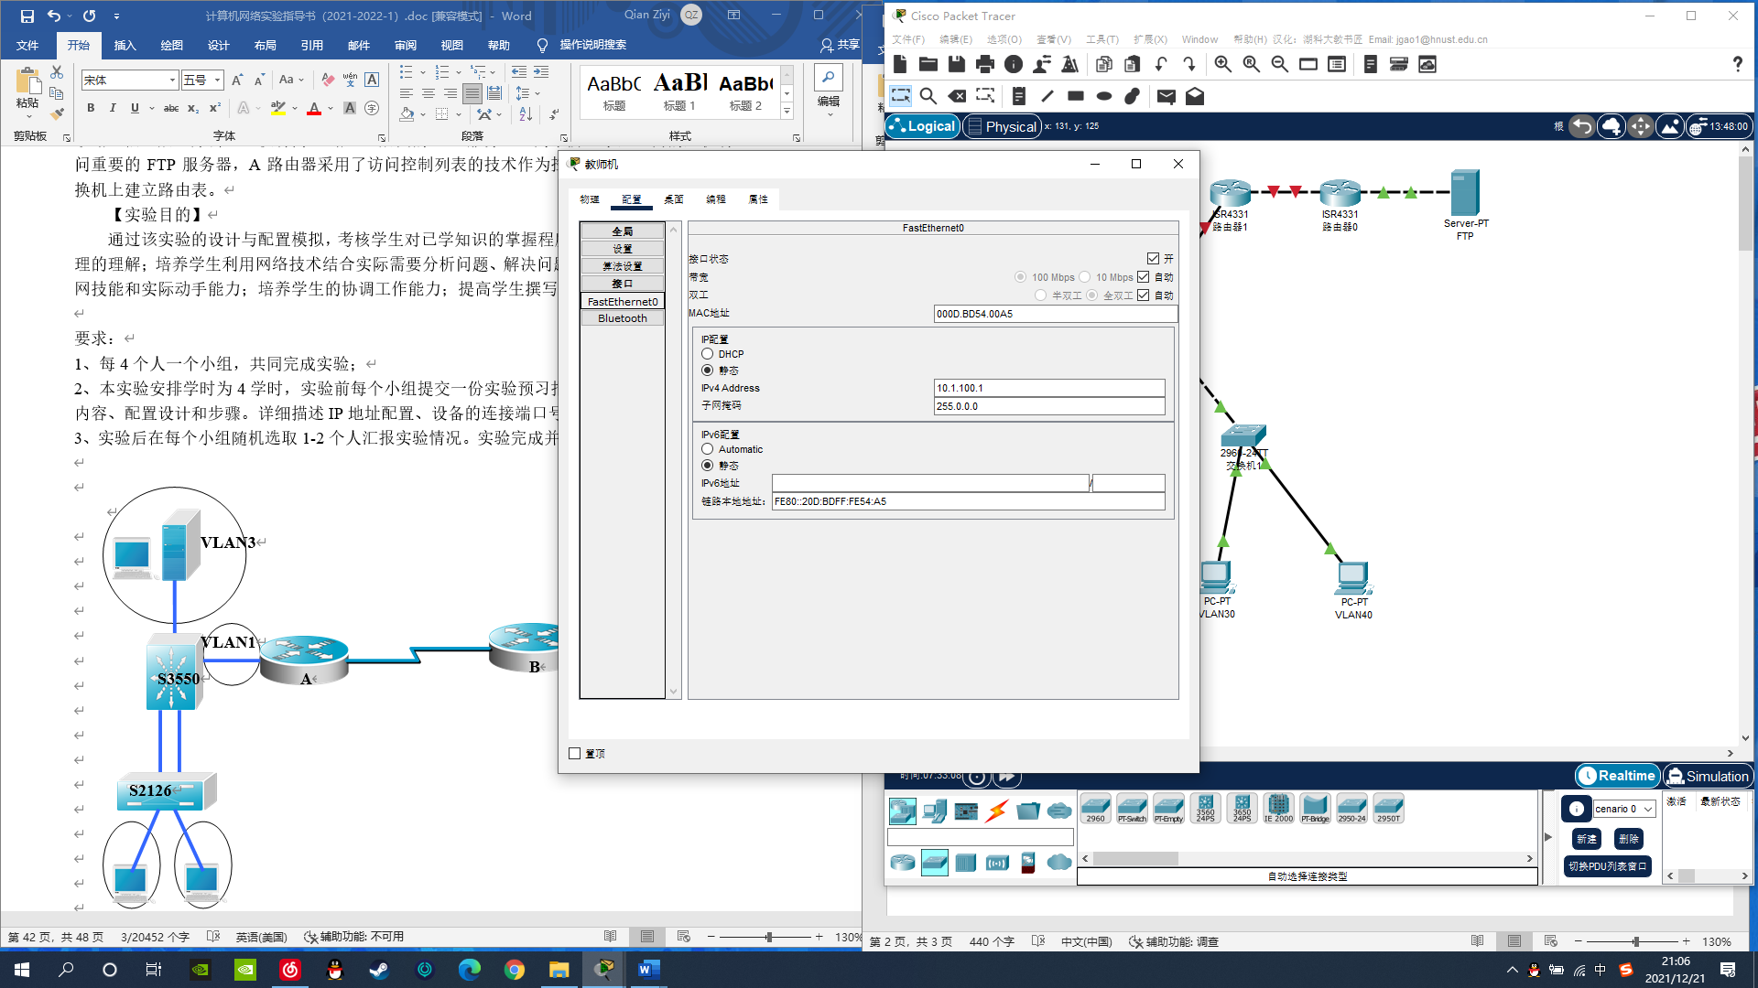教师机接口配置

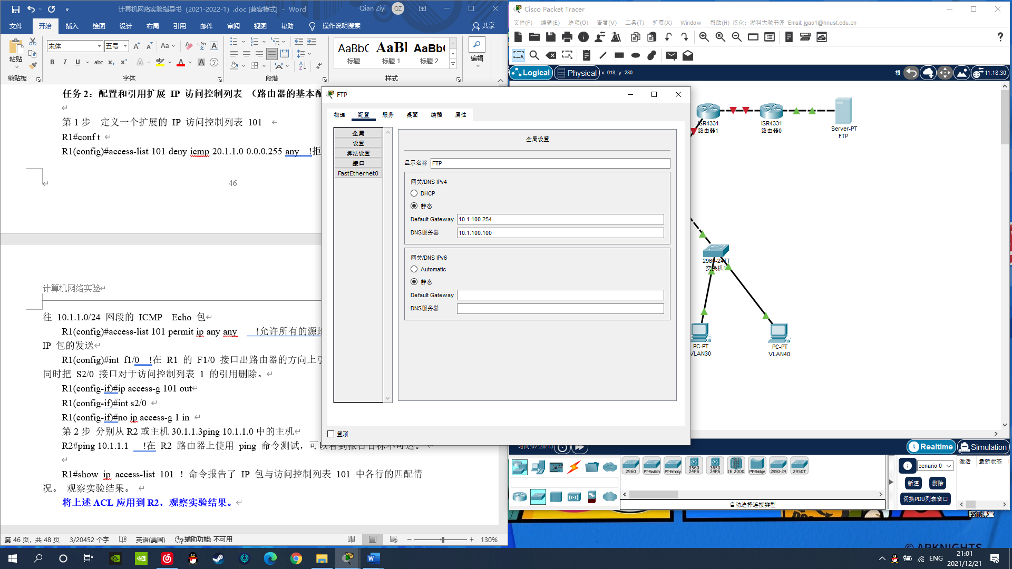FTP服务器配置

1. **实验结果与分析**

本次实验中通过设计实现了一个校园网的简易模拟。其中接入层使用了两个2960-24TT交换机，划分了两组学生网；其通过汇聚层多层交换机连接路由器R1。通过在R1上使用访问控制技术，配置访问控制列表ACL实现了学生机无法访问FTP服务器的效果。